宜蘭縣員山小學110學年度
辦理戶外與海洋教育計畫(子計畫2-1學校實施戶外教育)
「員山真水產業之旅」成果報告書
壹、量之分析：
課程名稱 | 課程屬性  （若無則免勾選） | 課程主題  類型 | 實施日期 | 實施地點 | 對象 | 人數 | 執行經費
員山真水產業之旅 | □與部定課程結合  請選擇學科類型  請選擇議題類型  ■與校訂課程結合  請選擇學科類型  請選擇議題類型 | ■生態環境  ☐人文歷史  ☐探索挑戰  ☐休閒遊憩  ☐職涯探索  ■社區走讀 | 110.10.19 | 員山鄉 | 員山國小  四年級師生 | 60 | 40,000

貳、質之分析
一、活動辦理之課程內涵與成效
一、課程名稱：員山真水產業之旅
二、課程類型：
■生態環境 □人文歷史 ☐山野探索 ☐休閒遊憩■社區走讀 ☐場館參訪 ☐職涯教育 ☐水域活動
一、戶外教學景點概說 |  |  |  |  |  | 二、學習目標 |  |  | 三、成效
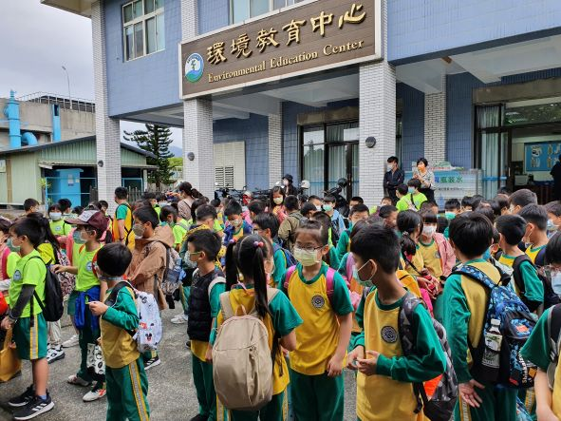 |  | 景點介紹:  1.深溝淨水場：  是縣內水源淨化的場所亦是縣內生態教育園區，風景優美。  2.勝洋休閒水草農場  致力於水草養殖與培育，是縣內生態教育園區 |  |  |  | 一、透過環境體驗及學習經驗，拓展學童學習視野。  二、能透過參訪、踏查活動認識水資源產業與理解水旅程與環境的關係。  三、能愛護家鄉自然環境與水資源保育。  四、認識植物生態，了解勝洋水草休閒農場以水草為主題的經營模式，進而認識各式各樣的水草及其他可發展的產業。 |  |  | 一、教師能認識與應用校外教學模組資源，融入教學和學習，讓戶外教育理念充分實踐。  二、學生可透過戶外教育的影響，獲得全神貫注、強烈、愉悅滿足與想像創意。  三、提供縣內可供學校和社區充分討論的戶外學習資源，讓師生更能認識故鄉。
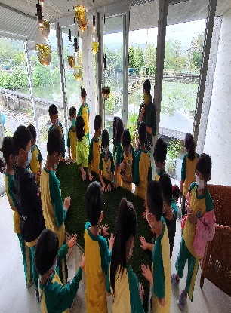
三、場域資訊：
場域類型 | 觀光工廠 |  | 休閒農場 |  | 蘭博家族 |  | 文教社政 | 人文歷史 |  | 自然景點 | 遊憩教室
 |  |  | v |  |  |  |  |  |  | V
 | 美食特產 |  | 生態步道
鄉鎮別 | 頭城鎮 |  | 礁溪鄉 |  | 壯圍鄉 |  | 宜蘭市 | 員山鄉 |  | 五結鄉 | 羅東鎮
 |  |  |  |  |  |  |  | v
 | 三星鄉 |  | 大同鄉 |  | 冬山鄉 |  | 蘇澳鎮 | 南澳鄉 |  | 外縣市
年段 | ㄧ年級 |  | 二年級 |  | 三年級 |  | 四年級 | 五年級 |  | 六年級
 |  |  |  |  |  |  | V
 | 七年級 |  | 八年級 |  | 九年級
四、教材內容：
活動別 |  |  |  | 教學活動說明 |  |  | 教學  時間 | 參考資料
活動一：勝洋水草休閒農場活動二：深溝水源生態園區 活動三 : 完成學習單 |  |  |  | 1. 認識植物生態：了解勝洋水草休閒農場以水草為主題的經營模式  2. DIY生態瓶：  在參訪活動後，運用園區素材製作生態瓶  3.體驗水的純淨：  暢飲潔淨之水，並感受水與環境 間的重要依存關係 |  |  | 180分 | 1.生溝水源生態園區 https://sgwep.water.gov.tw/  2.勝洋水草休閒農場https://goto.sy-water.com.tw/
五、學習資源：1.生溝水源生態園區 https://sgwep.water.gov.tw/
2.勝洋水草休閒農場https://goto.sy-water.com.tw/
二、教學過程紀錄：
1.透過此次教學，老師們發現孩子對自己家鄉有更多認識與了解，更對自己家鄉感到驕傲。
2.老師能更積極拓展學校與家鄉或社區更有聯結的資源與課程。
三、學生學習表現：
1.能分享今日學習的收穫與體驗
2.能專注聆聽並完成任務
四、成效檢討及建議：
此次的計畫執行，教師透過應用縣內戶外教育資源，融入教學和學習，讓戶外教育理念充分實踐，讓孩子更擴大視野，進而愛護自己的故鄉，能為美好的故鄉環境而努力。
五、活動歷程照片(請附上活動歷程照片至少20張，並加註說明文字)
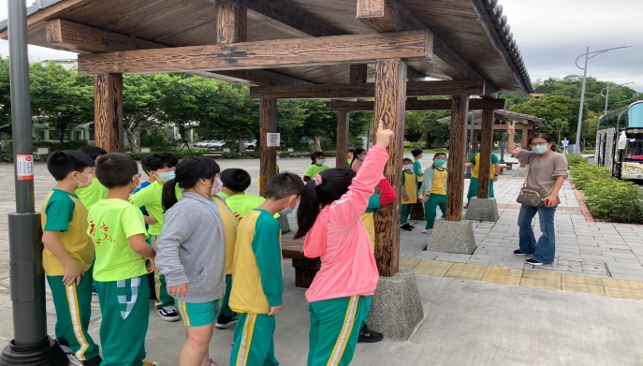 | 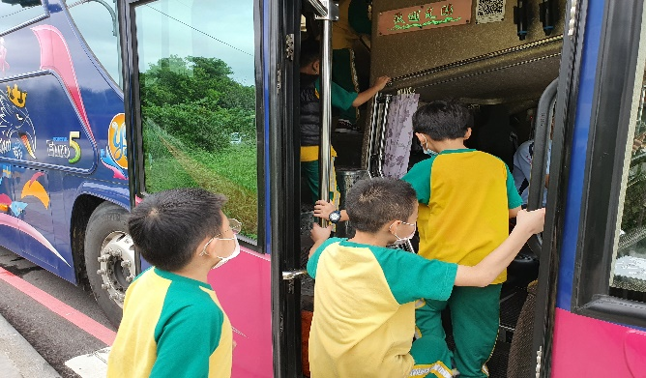
說明：老師出發前的叮嚀 | 說明：學生依序搭車
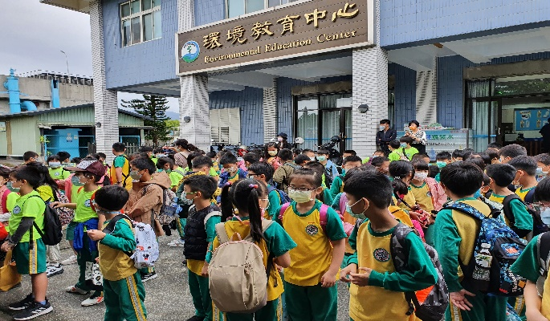 | 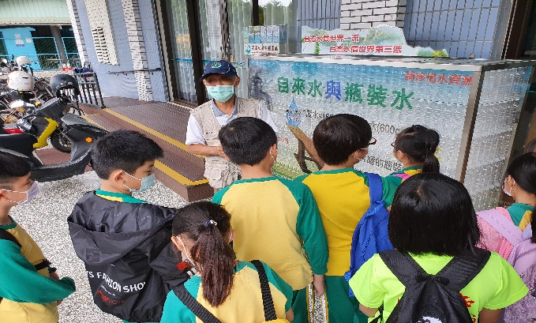
說明：抵達深溝淨水場 | 說明：解說員說明水的來源
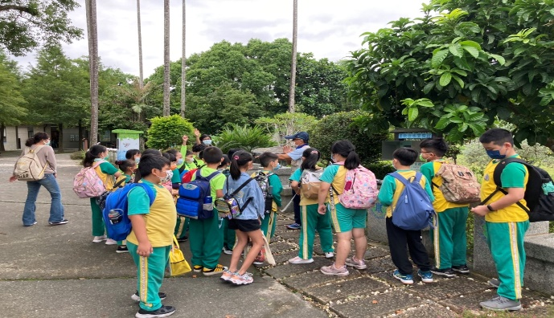 | 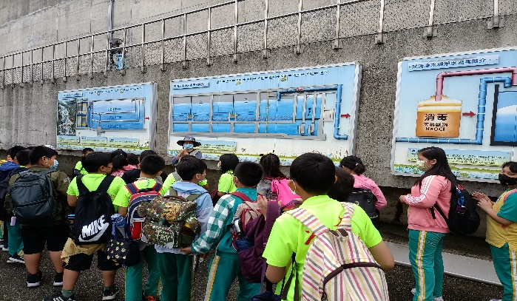
說明：淨水過程解說1 | 說明：淨水過程解說2
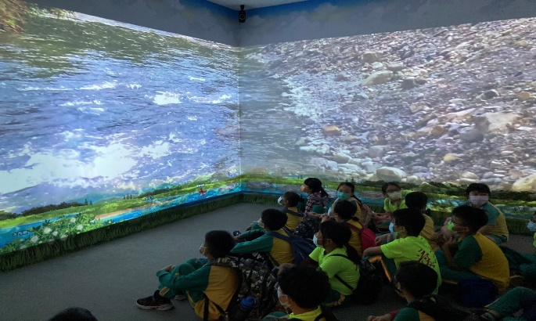 | 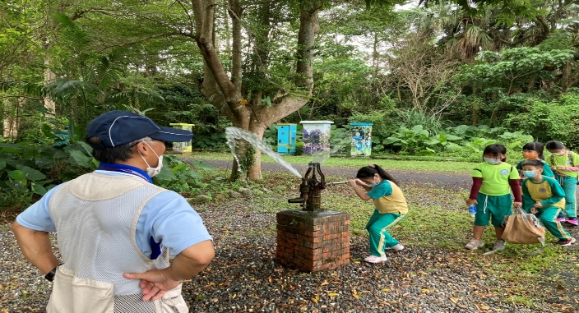
說明：淨水過程影片欣賞 | 說明：地下水源吸取1
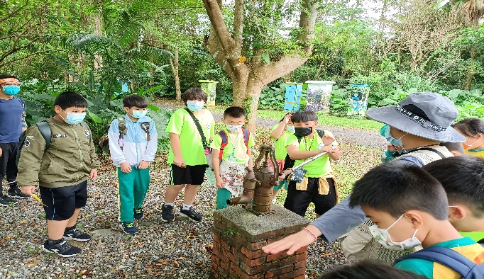 | 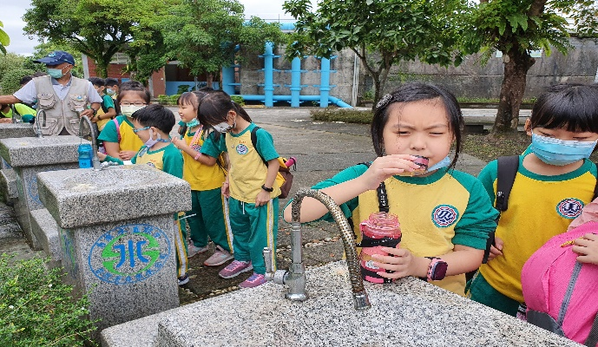
說明：地下水源吸取2 | 說明：淨化後水質飲用
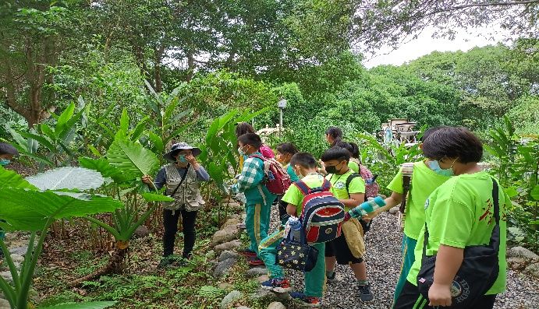 | 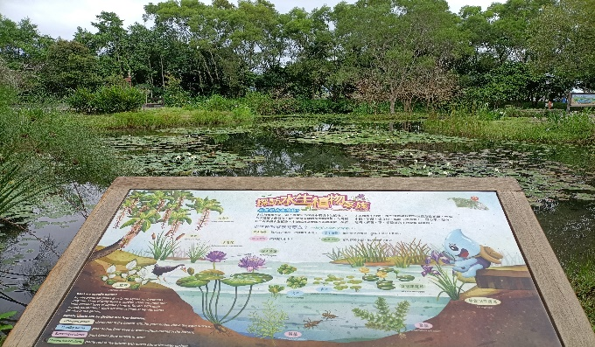
說明：園區生態解說及欣賞1 | 說明：園區生態解說及欣賞2
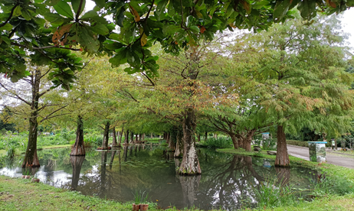 | 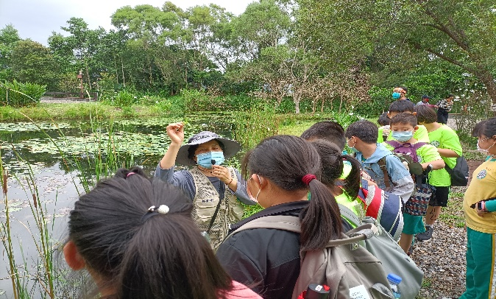
說明：園區生態解說及欣賞3 | 說明：園區生態解說及欣賞4
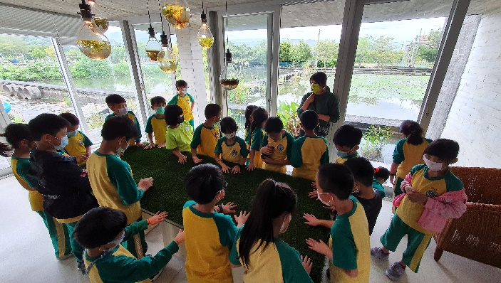 | 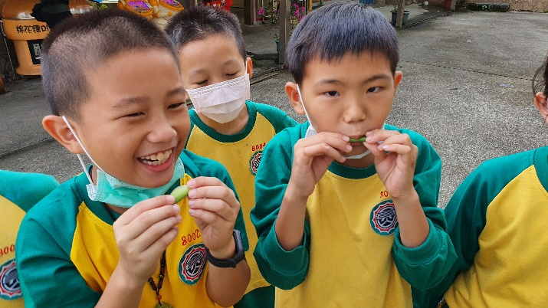
說明：勝洋休閒農場導覽 | 說明：可食用水草試吃
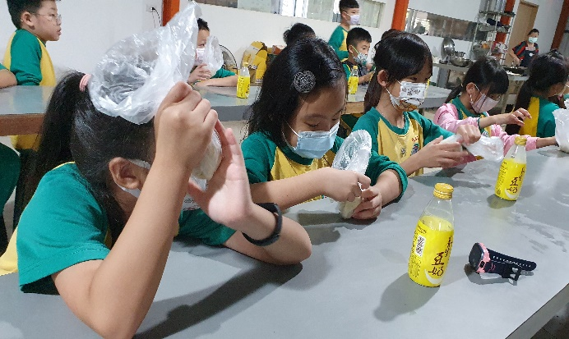 | 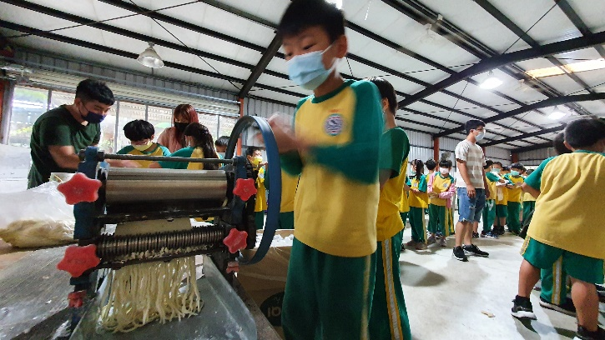
說明：水草麵條製作 | 說明：水草麵條製作1
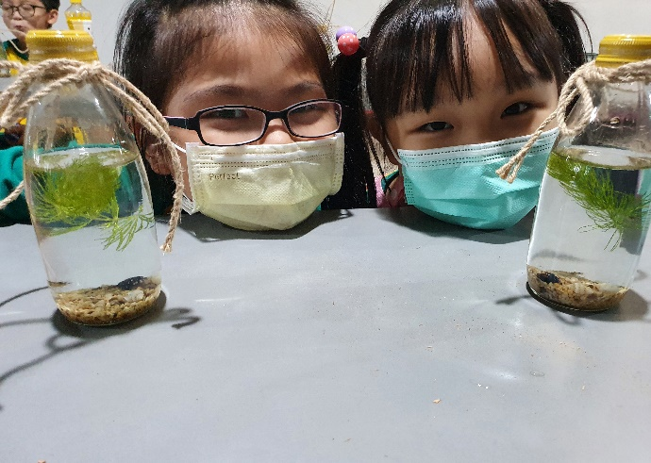 | 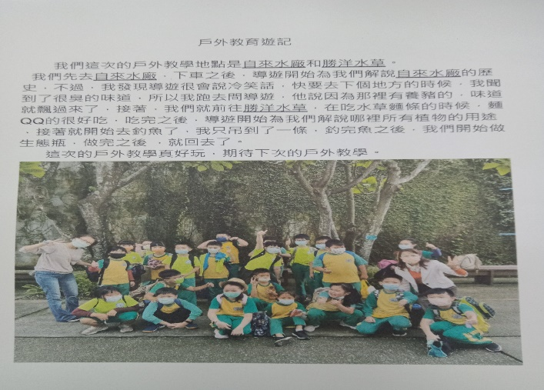
說明：生態水草瓶製作 | 說明：學習心得
※不足列請自行新增。
備註：
- 請繳交雙面列印(彩色為佳)紙本核章成果1份(含成果彙整表)。
- 成果電子檔請上傳至指定雲端硬碟。
- 若有其餘活動紀錄(照片、影片等)，也請協助上傳雲端硬碟。

承辦人： 單位主管： 校長：

